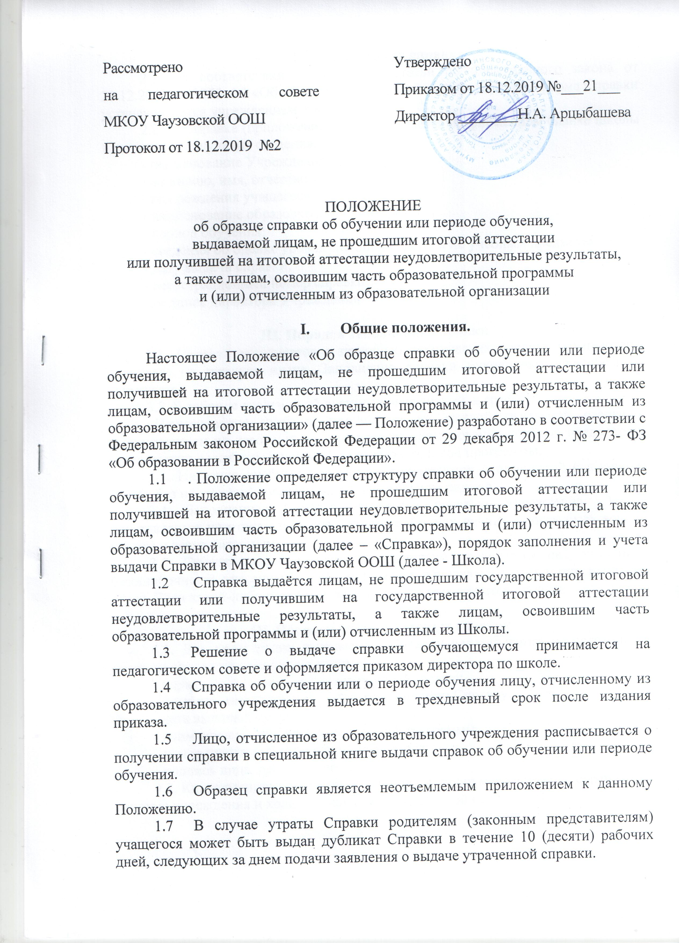

II.Структура справки
  - В соответствии с частью 12 статьи 60 Федерального закона от 29.12.2012 г. №273-Ф3 «Об образовании в Российской Федерации» форма Справки устанавливается учреждением самостоятельно.
  - Справка (приложение №1) оформляется на фирменном бланке школы и включает следующие сведения:
- наименование Учреждения;
- фамилию, имя, отчество учащегося;
- год рождения учащегося;
- наименование образовательной программы;
- период обучения;
- сведения об оценке уровня знаний учащегося по учебным предметам;
- дату выдачи справки;
- регистрационный номер справки;
- подпись директора Учреждения.

III. Порядок заполнения справки
3.1. Справка заполняется с помощью технических средств (компьютера, принтера) на русском языке. Заполнение справки рукописным способом не допускается.
3.2. В таблице сведений об оценке уровня знаний, в графе
«Наименование учебных предметов» на каждой отдельной строке с выравниванием по левому краю указываются наименования учебных предметов в соответствии с учебным планом общеобразовательной программы.
3.3. Названия учебных предметов записываются с прописной (заглавной) буквы, без порядковой нумерации, в именительном падеже.
3.4. Заполненная Справка заверяется печатью Учреждения. Печать проставляется на отведенном для нее месте. Оттиск печати должен быть ясным, четким и легко читаемым.
3.5. Справка после заполнения тщательно проверяется на точность и безошибочность внесенных в неё записей. Не допускаются подчистки, пропуски строк. Если какой-либо раздел не заполняется, в нем ставится прочерк.

IV. Порядок учета выданных справок
4.1. Для регистрации выдаваемых Справок ведется книга регистрации, в которую заносятся следующие данные:
- порядковый (он же - регистрационный) номер;
- фамилия, имя и отчество лица, получившего Справку;
- дата выдачи Справки;
- наименование общеобразовательной программы;
- номер приказа об отчислении учащегося;
- подпись лица, получившего Справку.
4.2. Книга регистрации прошнуровывается, пронумеровывается, скрепляется печатью учреждения и хранится как документ строгой отчетности.

ШТАМП школы |  | Приложение 1

Справка
об обучении или периоде обучения

Данная справка выдана _______________________________________________,
(ФИО)
Дата рождения «____»___________20___г. в том, что он(а) обучался (обучалась) в Муниципальном казенном общеобразовательном учреждении Чаузовской основной общеобразовательной школе (РФ, 659093, Алтайский край, Топчихинский район, ул. Колхозная, 40), в 20___ - 20 ___ учебном году в ___ классе и получил(а) по учебным предметам следующие отметки (количество баллов):
№ п/п | Наименование учебных предметов | Годовая отметка за последний год обучения | Итоговая отметка | Отметка, полученная на государственной итоговой аттестации или количество баллов
1 | 2 | 3 | 4 | 5
1
2
3
4
5
6
7
8
9
10

Директор ___________________ Н.А. Арцыбашева
Дата выдачи справки «___»_________20____г.
М.П.

